報道関係者各位
プレスリリース


2023年8月吉日
有限会社上竜
大阪発こだわりプリン専門店「うっふぷりん」が
看板商品の「ティラプリ®（ティラミス×プリン）」
をplus on天下茶屋駅で期間限定販売します。

～創業20年、日最高6,000個を販売した人気商品、
大阪産（もん）名品にも選ばれたプリンを超えた極上スイーツ～

有限会社上竜（大阪府茨木市、代表取締役：上鶴龍二）は、plus on天下茶屋駅で期間限定販売いたします。
plus on天下茶屋駅店は昨年南海天下茶屋駅にオープンした週替わりテイクアウト専門店。スイーツを中心としたテイクアウト商品を週替わりで提供することで、通勤通学・お出かけの楽しみや、新しさに出会うワクワク感といった「ちいさな幸せ」を届けられています。
その中、うっふぷりんは大阪発こだわりプリン専門店として20年の実績と大阪産（もん）名品（令和4年度）にも選ばれ、また日最高6,000個を販売したうっふぷりん大人気の極上スイーツ「ティラプリ®」で大阪のパワーを天下茶屋の皆さんにお届けしたいと思って出店を決めました。

■うっふぷりんとは
「うっふぷりん」は美味しいだけではなく、「選ぶ楽しみ」「見る楽しみ」があるパフォーマンスプリンを看板商品にプリン専門店のこだわりとして店頭には各種フレーバーのプリンを20種類前後ご用意し、「ぷりんロール」や「ぷりんバターサンド」「ぷりんジャム」「ぷりんシフォンケーキ」「ぷりんアイス」などプリンに特化した全国でも珍しいブランドです。、プリンのことなら味はもちろん、どこにも負けない商品力と展開をお楽しみいただけます。

・北大阪地域ナンバーワングルメ「北おおさかうまいもんコンテスト」グランプリ受賞
・大阪府茨木市のふるさと納税で1位を獲得（令和4年度寄付件数実績）
・大阪産（もん）名品に「ティラプリ®」が認証

■メディア出演実績、販売実績等
・日本テレビ「ZIP!」放送
・ABCテレビ「おはよう朝日です」放送
・ダイヤモンドZAI ふるさと納税特集
・読売新聞 茨木市とのコラボスイーツで掲載
・日本の贈答品100選
・関西テレビ「ちゃちゃ入れマンデー」放送
・関西テレビ『おかべろ』放送 など

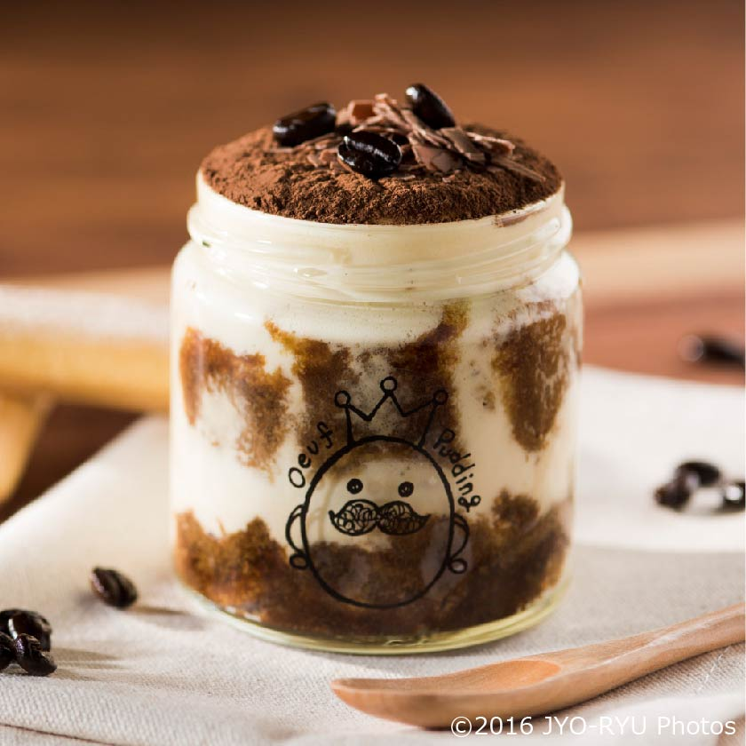
ティラプリ® 元祖うっふぷりんカラメル うっふぷりんアラモード


Water Pudding 虹

■催し日時のご案内
plus on天下茶屋駅
期間：2023年8月21日(月)～2023年8月27日(日)
時間：間 １１：００～２１：００（最終日の日曜日は、２０：００閉店）
場所：南海天下茶屋駅２階・改札前
住所：大阪市西成区岸里一丁目１番９号

■取材のお願い
ポストコロナ時代がいよいよ幕開けのような流れになってきました。
イベントで苦しんでいる、集客で苦しんでいる、販売に苦しんでいる店舗企業様もまだまだ多くいらっしゃいます。
大変お忙しいとは存じますがこの件につきまして、ご取材いただき、報道のお力で多くの方にお知らせいただければ幸いです。

■本件に関するお問い合わせ先
名称：有限会社上竜
住所：大阪府茨木市島2-11-27
ＴＥＬ：072-657-1157 10:00-17:00（平日）
ＦＡＸ：072-657-1177
ＵＲＬ：https://www.jyo-ryu.net/
担当：田畑・畑中
メールアドレス：info@jyo-ryu.com

